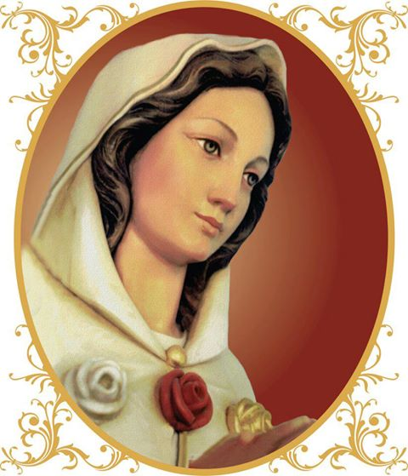

Mâes e Madrinhas
Pais e Padrinhos
Orantes pelos Sacerdotes
Mês de Maio de 2018

TOTUS TUUS EGO SUM MARIAE ET OMNIA MEA TUA SUNT

Sou todo teu, Maria, e tudo o que é meu é teu

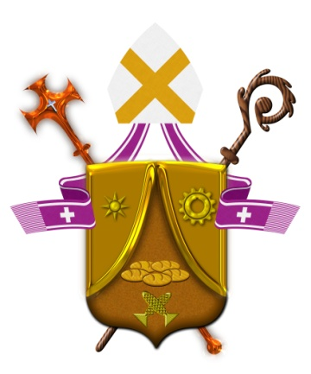

Diocese de Santo André

Csrtão de Dom Pedro Carlos Cipollini

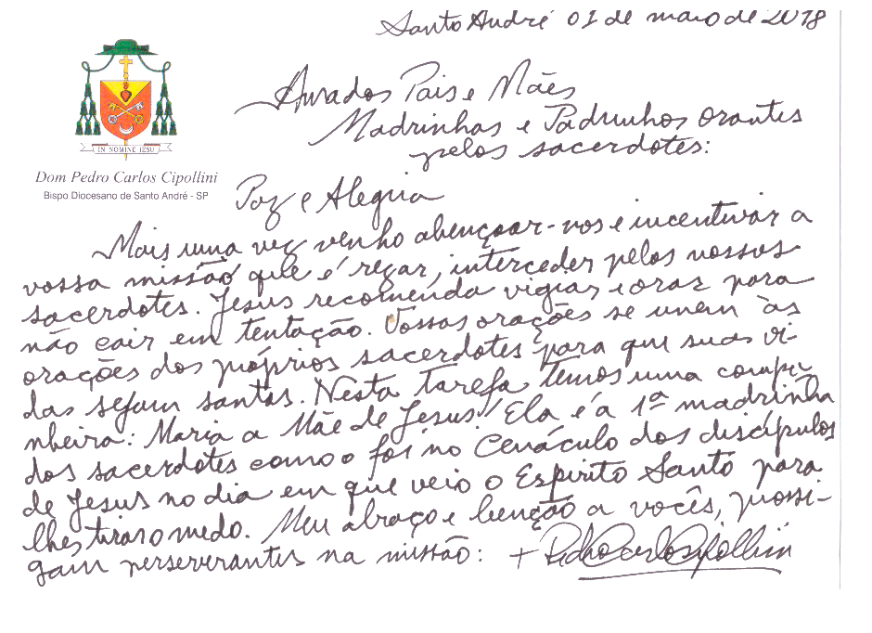

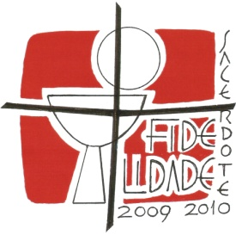
Mães/Pais e Madrinhas/Padrinhos
Orantes para os Sacerdotes

São João Maria Vianney: Rogai por nossos Padres!

-----------------------------------------------------------
1. SAUDAÇÃO INICIAL:

Animadora (A): Em nome do Pai e do Filho e do Espírito Santo.
Todos (T): Amém!

A – Com alegria Pascal, nos reunimos para louvar, agradecer e suplicar graças à nossos queridos Sacerdotes, os filhos prediletos de Nossa Senhora.
Maio, Mês de Maria, Mãe de Jesus e nossa Mãe, ao Seu Coração Materno entregamos cada sacerdote para que proteja e interceda junto a Jesus, Sumo e Eterno Sacerdote..
A – A graça de nosso Senhor Jesus Cristo, o amor do Pai e a comunhão do Espírito Santo estejam conosco.

T - Bendito seja Deus que nos reuniu no amor de Cristo.

2. MOTIVAÇÃO

Nossa Senhora Rosa Mística, em suas primeiras aparições, nos deixa uma mensagem de fé e de esperança para toda a Igreja.
Em sua mensagem, Nossa Senhora Rosa Mística nos convida a entrar na dinâmica da graça que animou toda a sua existência terrena. As primeiras aparições da Rosa Mística aconteceram em Montichiari (Montes Claros), na Itália, e deram início à esta devoção, que se espalhou por todo o mundo, conforme foi prometido por ela. Nossa Senhora, que apareceu na noite entre 23 e 24 de novembro de 1946 à irmã Pierina Gilli sob o título de Rosa Mística, nos convida a nos voltar para o seu Coração Imaculado e nele encontrar o espírito de “oração, penitência e sacrifício”, que tanto agrada o Sagrado Coração de Jesus Cristo, seu amado Filho. A mensagem da Rosa Mística aponta, à luz do seu “sim” ao mistério da Encarnação do Verbo, para o “sim” que somos todos chamados a dizer para a vontade de Deus em nossas vidas. Como a Virgem de Nazaré, somos impelidos pelo Espírito Santo a dizer: “Faça-se em mim segundo a Tua Palavra”. E, movidos também pelo Espírito de Deus, como a irmã Pierina, somos chamados acolher a mensagem da Rosa Mística. ao nos deparar com o título de Rosa Mística, podemos pensar em muitas coisas e nos desviar daquilo que é a essência da mensagem das aparições de Nossa Senhora. Para nos livrar deste erro, a própria Virgem Maria, na sua terceira aparição, responde à irmã Pierina: “o nome Rosa Mística não tem, em si, nada de novo. De Rosa Mística fui chamada naquele momento em que meu Divino Filho Jesus se fez homem. Na Rosa Mística está simbolizado o FIAT da Redenção e o FIAT da minha colaboração. Eu sou a Imaculada Conceição, a Mãe do Senhor, a Mãe da Graça e a Mãe do Corpo Místico: a Igreja! A graça do Senhor e a sua misericórdia ainda farão florescer a Rosa Mística na Igreja. E, se atenderem ao meu maternal convite, Montichiari se tornará o lugar do qual a luz mística se irradiará para todo mundo. Sim, tudo isso acontecerá!”
Em sua primeira aparição, em 1947, Nossa Senhora aparece com o semblante triste, com um manto roxo e tinha três espadas cravadas em seu peito. Nesta aparição, os lábios da Virgem Maria se abriram somente para dizer docemente: “oração, sacrifício e penitência”, depois ela ficou em profundo silêncio. Na segunda aparição, a Rosa Mística explica o significado dessas três espadas: a primeira espada significa a perda culposa da vocação sacerdotal ou religiosa; a segunda espada, a vida em pecado mortal das pessoas consagradas a Deus; a terceira espada, a traição daquelas pessoas que, ao abandonarem sua vocação sacerdotal ou religiosa, perdem também a fé e se transformam em inimigos da Igreja .
Nesta mesma aparição, a Virgem Mãe de Deus estava vestida de branco e no peito, no lugar das três espadas, tinha três lindas rosas, nas cores branca, vermelha e amarelo dourada, que simbolizam a reparação das “espadas”. A rosa branca significa o espírito de oração com o qual devemos pedir a reparação das vocações traídas, pelas vocações sacerdotais e religiosas. “O brilho da rosa vermelha é para lembrar o espírito de sacrifício, para reparar os pecados mortais cometidos pelas almas consagradas a Deus e mostrar a misericórdia do Senhor que deseja reavivar a chama do amor nos corações”. A rosa amarelo-ouro significa o espírito da penitência em favor do clero, em reparação ao espírito de traição de Judas.
Assim, Nossa Senhora Rosa Mística é a Mãe de Deus, a Mãe da Graça e a Mãe do Corpo Místico de Cristo, que é a Igreja! Como nos indicou a Rosa Mística, desde a sua primeira aparição, nos coloquemos em “oração, sacrifício e penitência” pelas almas consagradas ao Senhor, especialmente pelos sacerdotes, que são os filhos prediletos da Virgem Maria. Transformemos em lindas rosas as espadas que, pela infidelidade dos servos e servas de Deus, foram cravadas em seu coração de Mãe. Rezemos, de modo especial, o Rosário Mariano, como recomendou a Mãe da Igreja à irmã Pierina para dizer a todos nós: “diga a meus filhos que rezem o santo terço. Nossa Senhora Rosa Mística, rogai por nós!
https://blog.cancaonova.com/tododemaria/a-mensagem-de-nossa-senhora-rosa-mistica/

Façamos uns instantes de silèncio

Sugestão: Pesquisar como se reza o terço das Lãgrimas de Sangue

Canto de Maria:
Colo de Mãe (Pode ser recitado por estrofes ou se puderem ouví-la!)
Adriana Arydes a criteio do grupo
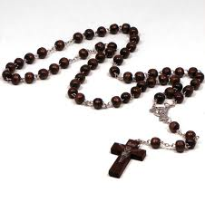
Ave cheia de graça, bendita sejas mãe
Te amo com amor eterno, singelo de coração
Quero então colocar minha vida em tuas mãos
Sentir que podes ninar-me, mãezinha, com tua proteção

Eu quero deixar que o teu plano em mim
Possa realizar sem limitações
E quero tentar, sem porém saber
Ser um pouquinho do que tu és

3. Invocando o Espírito Santo:

A – Rezemos juntas(os) a Oração ao Espírito Santo:

Vinde, ó Espírito Criador, as nossas almas visitai e enchei os nossos corações com Vossos dons celestiais. Vós sois chamado o Intercessor, do Deus excelso o dom sem par, a fonte viva, o fogo, o amor, a unção divina e salutar. Sois doador dos sete dons e sois poder na mão do Pai, por Ele prometido a nós, por nós Seus feitos proclamai. A nossa mente iluminai, os corações enchei de amor, nossa fraqueza encorajai, qual força eterna e protetor. Nosso inimigo repeli e concedei-nos Vossa paz; se pela graça nos guiais, o mal deixamos para trás. Ao Pai e ao Filho Salvador, por Vós possamos conhecer, que procedeis do Seu amor, fazei-nos sempre firmes crer. Amém!

4. + Proclamação do Evangelho de Jesus Cristo segundo João 20,19-23

Ao anoitecer daquele dia, o primeiro da semana,
estando fechadas, por medo dos judeus,
as portas do lugar onde os discípulos se encontravam,
Jesus entrou e pondo-se no meio deles,
disse: 'A paz esteja convosco'.
Depois destas palavras, mostrou-lhes as mãos e o lado.
Então os discípulos se alegraram por verem o Senhor.
Novamente, Jesus disse: 'A paz esteja convosco.
Como o Pai me enviou, também eu vos envio'.
E depois de ter dito isto,
soprou sobre eles e disse: 'Recebei o Espírito Santo.
A quem perdoardes os pecados,
eles lhes serão perdoados;a quem os não perdoardes,
eles lhes serão retidos'.
Palavra da Salvação.

A- Façamos uns instantes de silêncio meditando na Palavra e aleatoriamente façamos uma breve partilha da Palavra
-------------------------------

5 A. - Oração

“Ó Maria Santíssima, Vós que estando presente com os discípulos no Cenáculo, nós vos pedimos, ó Mãe, ficai conosco quando o medo vem nos tentar paralisar, oh Esposa do Espírito Santo intercede junto a Jesus por nós teus servos(as). Suplicamos também em reparação por tantos pecados, horrores e ofensas que se cometem no mundo de hoje contra vosso Imaculado Coração.
Pedimo-vos, após nossa partilha,que estejais a cada passo conduzindo a nossa inteligência, iluminando-a, fortalecendo nossa vontade, inflamando-nos com o desejo de aceitar inteiramente todas as graças que Nosso Senhor nos dará através esta meditação. Ensinai-nos Mãezinha a cumprir nossa missão, fortalecei este Movimento escolhido por Vós parra levantar vossos filhos prediletos, de todo desânimo, de toda doença física e espiritual, de toda tristeza e sentimento de solidão, de todo fracasso e frustração, enfim Mãe que cresça a cada dia em nossos corações de mães, pais, madrinhas e padrinhos orantes, um amor puro e verdadeiro aos vossos filhos os Sacerdotes, para que assim, como membros, melhor possamos Vos servir, servindo a Igreja, o Corpo. Místico.
Assim seja!”
Ave Maria, cheia de graça,…
A – Rezemos pelos Sacerdotes a Oração que o Senhor Jesus nos ensinou, a fim de que renovados pela força do Espírito Santo, cresçam sempre mais no cumprimento da vontade de Deus e por intercessão de Maria, possam estar atentos e preparados para fazer o que “Ele disser”sendo fiéis à Igreja

Todos: Pai Nosso,...

6. Preces

A. Oremos a nosso Senhor Jesus Cristo, que pelo Espírito Santo nos reuniu na sua Igreja e digamos com fé:

T.:Enviai Senhor o vosso Espírito, e renovais a face da terra!

L1: Senhor Jesus, que suspenso no madeiro da cruz deixastes correr de vosso lado aberto uma fonte de água viva, enviai o Espírito vivificador à tua Amada Igreja.
R
L2: Vós que do céu fizestes descer sobre os discípulos o Dom do Pai, enviai o vosso Espírito para santificar o Clero do mundo inteiro.
R
L3: Vós que destes aos apóstolos o poder de perdoar pecados, enviai o vosso Espírito para ressuscitar e salvar a humanidade através dos Sacramentos especificamente, o Sacramento da Reconciliação. R

L4: Vós que prometestes o Espírito Santo para nos ensinar todas as coisas e recordar tudo o que nos disseste, enviai-nos o mesmo Espírito para que ilumine a nossa fé, a fé dos teus filhos Sacerdotes que passam por inúmeras tribulações e se encontram como que cegos à beira do caminho. R

L5 – Vós, que prometestes o Espírito da verdade para nos dar testemunho de Vós, envia-nos o mesmo Espírito, para que faça de teus amados filhos, os Sacerdotes, testemunhas fiéis da vossa verdade, para que possam em Teu Nome, anunciar e denunciar, com toda autoridade dada por Ti. R

L6 – Vós, que, sois todo amor e misericórdia e em vossa bondade consolais os enfermos, nós vos pedimos pelos padres enfermos e idosos de nossa Diocese. Que sejam consolados e renovados na fé pelo mesmo Espírito de amor.
R
L7 – Rezemos para que os Sacerdotes, amigos prediletos de Cristo, sejam fortalecidos através de nossa missão de interceder a cada um deles, que possam se sentir amados e cuidados pelas Mãos da própria Mãe e Mestra Maria Santíssima.
R

7. Oração À Maria Santíssima (rezemos juntos).

Maria Mãe de Jesus Cristo e Mãe dos sacerdotes, recebei este preito que nós Vos tributamos para celebrar a vossa maternidade e contemplar junto de Vós o Sacerdócio do vosso Filho e de vossos filhos, ó Santa Mãe de Deus.

Mãe de Cristo, ao Messias sacerdote destes o corpo de carne, para a unção do Espírito Santo, a salvação dos pobres e contritos de coração. Guardai no vosso Coração e na Igreja os sacerdotes, ó Mãe do Salvador.

Mãe da fé, acompanhastes ao templo o Filho do Homem, cumprimento das promessas feitas aos nossos Pais. Entregai ao Pai

para a sua glória os sacerdotes dos vosso Filho, ó Arca da Aliança.

Mãe da Igreja, entre os discípulos no Cenáculo, suplicastes o Espírito para o povo novo e os seus Pastores. Alcançai para a ordem dos presbíteros a Plenitude dos Dons, ó Rainha dos Apóstolos.

Mãe de Jesus Cristo, estivestes com Ele nos inícios da sua vida e da sua missão, Mestre o procurastes entre a multidão assististe-O levantado da terra, consumado para o sacrifício único eterno, e tivestes perto João, vosso filho. Acolhei desde o princípio os chamados, protegei o seu crescimento, acompanhai na vida e no ministério os vossos filhos, ó Mãe dos Sacerdotes. Amém!

De sua Santidade João Paulo II, Exort.Ap.Pós-Sinodal Pastores Dabo Vobis, 82

A – Pai Nosso..., Ave, Maria..., Glória ao Pai...

8. Oração de Santa Teresinha do Menino Jesus

9. Cântico do Magnificat

A – Louvemos a Mãe de Deus, rezando o Cântico do Magnificat:

Lado A: A minh‘alma engrandece o Senhor
e alegrou-se o meu espírito em Deus meu Salvador,
pois ele viu a pequenez de sua serva;
desde agora as gerações hão de chamar-me de bendita.

Lado B: O Poderoso fez em mim maravilhas
e santo é o seu nome!
Seu amor, de geração em geração,
chega a todos que o respeitam.

Lado A: Demonstrou o poder de seu braço,
dispersou os orgulhosos.
Derrubou os poderosos de seus tronos
e os humildes exaltou.
Lado B: De bens saciou os famintos
e despediu, sem nada, os ricos.
Acolheu Israel, seu servidor,
fiel ao seu amor,
como havia prometido aos nossos pais,
em favor de Abraão e de seus filhos para sempre.

Lado A: Glória ao Pai e ao Filho e ao Espírito Santo,
Lado B: como era no princípio, agora e sempre. Amém.

10. Canto Final:

Cenáculo de amor
Walmir Alencar

Reunidos aqui, num Cenáculo de amor
Pedimos forças pelas mãos de Maria
Ela conhece bem todos seus queridos filhos
E não deixará faltar para nós seu auxílio

Vinde, Espírito Santo! Vinde por meio da poderosa intercessão
Do Imaculado Coração de Maria, Vossa amadíssima Esposa
Vinde, Espírito Santo! Vinde por meio da poderosa intercessão
Do Imaculado Coração de Maria, Vossa amadíssima Esposa(bis)

11. Bênção Final

A – O Senhor nos abençoe e nos guarde.
T – Amém.
A – Ele nos mostre a sua face
compadeça de nós.
T – Amém.
A – Volva para nós o seu olhar e nos dê a sua paz.
T – Amém.
A – O Senhor nos abençoe, nos livre de todo mal e nos conduza à vida eterna.
T – Amém.
---------------------------------------------------------------------
Sugestão:

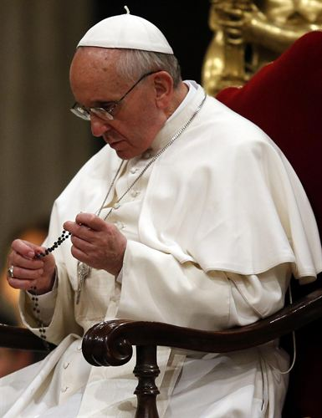
 Para este Mês especial de Maria, que possamos nos comprometer com Ela, a rezarmos senão o Rosário, pelo menos o Santo Terço, em intercessão por todo nossa Diocese, pela Santificação do Clero, pelas vocações Sacerdotais e Religiosas.

"Toda graça que é comunicada a esta terra passa por três ordens sucessivas. De Deus é comunicada a Cristo, de Cristo à Virgem, e da Virgem a nós" (S. Bernardino de Sena, Sermo VI in Festis B. M. V., De Annunciatione, a. 1, c. 2).

Importante:
---------------------
Dia 04 de Maio – Aniversário Natalício de nosso pai, Dom Pedro Carlos Cipollini – Rezemos por ele e celebremos junto com ele.
Santa Missa na Catedral do Carmo – às 19:00 horas.

Intensifiquemos nossas orações:

Semana de oração pela Unidade dos Cristãos de 14 à 18 de Maio de 2018.

Formação permanente do Clero
de 15 à 18 de Maio de 2018.

